Âgé de vingt-six (26) ans, **Dénise Bérété** est diplômé en linguistique communication de l’université général Lassana Conté de Sonfonia à Conakry. Elle habite dans la commune urbaine de N’zérékoré, dans le quartier Gonia 1. Elle est membre du projet Foniké depuis sa mise en place en juin 2021 et depuis lors, elle est l’un des acteurs de paix œuvrant à tout moment pour le maintien de la quiétude sociale tant dans son quartier qu’au sein de sa communauté et de sa famille.

Ayant connu une enfance difficile, Denise nous raconte son histoire : « Mon père et ma mère étaient tous des élèves lorsque ma mère me portait dans son ventre. Cela poussa mon père à refuser la grossesse, puisse qu’il se dît élève et n’avait pas les moyens pour s’occuper d’une grossesse. Après ma venue au monde, ma mère me confia à sa grande sœur car elle devrait retourner sur le banc pour continuer de ses études. Dans ma nouvelle famille, j’ai vécu un calvaire, étant la seule à tout faire, c’est-à-dire les travaux ménagers et parfois je n’avais pas le temps pour me consacrer à mes études. À l’âge de 15 ans j’ai échappé de justesse à une tentative de viol de la part du copain de ma tutrice qui est ma tante et quelques mois plus tard elle m’envoyait en mariage forcé à un riche monsieur qui lui faisait souvent des dons. Ce mariage a été aussi une autre expérience douloureuse de ma vie, car ce monsieur que je n’aimais pas m’a fait voir de toutes les couleurs et a décidé de me déscolariser sous prestesse que si je termine mes études je vais l’abandonné. Il m’a bloqué toutes mes dépenses et c’est à ce moment que j’ai pris la fuite de chez lui dans le but de terminer mes études.

Après mes études, nous avons mis en place une structure appelée la guinéenne de la forêt, une structure féminine qui a vu jour le 1 avril 2019 et qui a pour objectif général la lutte contre les violences faites aux femmes, faire la promotion de la paix, la stabilité sociale et la citoyenneté, défendre les droits des enfants et l’insertion socioprofessionnelle des jeunes filles.

En fin de l’année 2020, une mission de SFCG et ces partenaires de mise en œuvre du projet Foniké, entrepreneurs sociaux pour la paix en Guinée, ont lancé un appel à candidature des structures de jeunes et je fus retenu avec ma structure. Par la suite, nous avons été conviés à des activités post électorales, des séances d’analyses de conflit et à des formations sur la transformation des conflits, l’entreprenariat social pour la paix. J’en ressors avec une nouvelle perception et un nouvel engagement.

Désormais, cette jeune fille reste convaincue que les méthodes qu’elle employait pour la réalisation des activités de son ONG étaient loin d’être la meilleure. Denise est devenue une entrepreneure sociale pour la paix dans sa communauté d’où elle peut se vanter de la fiabilité et efficacité des nouvelles connaissances acquissent.

Dans cette nouvelle posture, le premier succès enregistré par notre vedette est la restitution des formations a sa structure. Elle peut aussi se vanter d’être mieux outillé en entreprenariat social pour la paix.

Elle conclut je cite***: « Je remercie votre organisation pour la réalisation d’un tel projet au sein de notre préfecture. À travers le projet FONIKE, nous œuvrons à l’instauration d’un climat de paix ici. Nous avons proposé des projets dans le but de promouvoir la cohésion sociale, la tolérance, le pardon et l’acceptation entre les communautés »,*** fin de citation.

**Histoire à succès d’une jeune femme qui s’est engagé pour la paix à Nzérékoré.**

**Denise BÉRÉTÉ** est une étudiante diplômée en linguistique communication de l’université général Lassana Conté de Sonfonia, qui œuvre aujourd’hui pour la consolidation de la paix dans sa communauté.

Membre du projet Foniké, entrepreneurs sociaux pour la paix en Guinée, cette jeune fille de 26 ans, se bat depuis sa sélection au concours Youth 360° pour la paix et la quiétude sociale dans sa communauté et dans sa famille.

*Cette histoire de succès a été recueillie auprès de* Denise BÉRÉTÉ *(contact 620 57 25 17) dans le cadre de la mise en œuvre du projet «* ***Foniké, entrepreneurs sociaux pour la paix en Guinée »*** *sur financement du Fonds des Nations Unies pour la Consolidation de la Paix.*

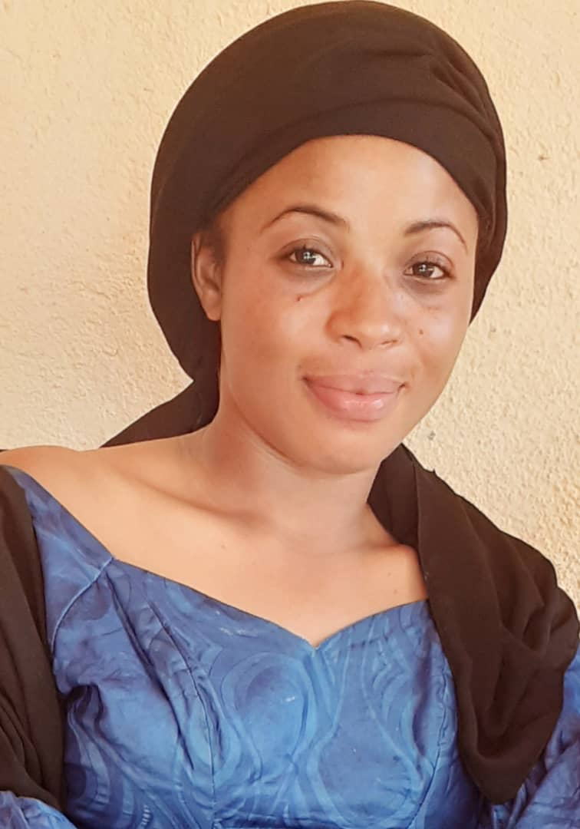

**Nyankoye Charles LOUA** est un étudiant diplômé en gestion des ressources naturelles de l’université de N’zérékoré session 2011-2015, qui œuvre aujourd’hui pour la consolidation de la paix dans sa communauté.

Membre du projet Foniké, entrepreneurs sociaux pour la paix en Guinée, ce jeune de 35 ans, se bat depuis sa sélection au concours Youth 360° pour la paix et la quiétude sociale dans sa communauté et au sein de sa famille.

*Cette histoire à succès a été recueillie auprès de* Nyankoye Charles LOUA *(contact*620 34 74 34*) dans le cadre de la mise en œuvre du projet «* ***Foniké, entrepreneurs sociaux pour la paix en Guinée »*** *sur financement du Fonds des Nations Unies pour la Consolidation de la Paix (PBF).*

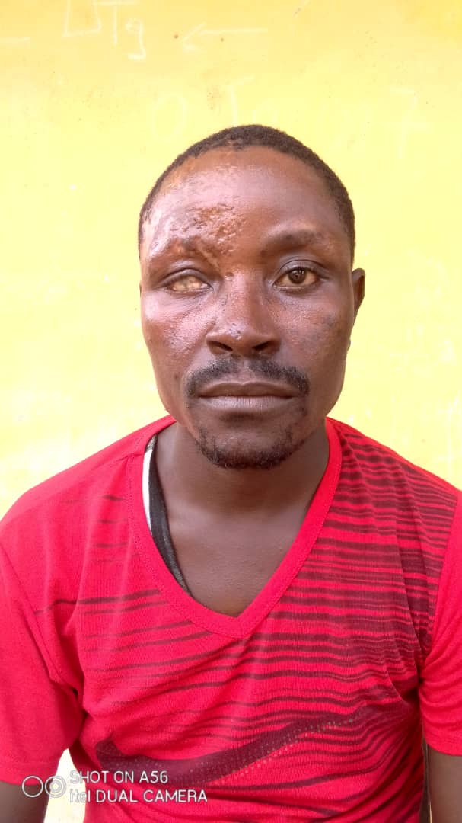

Nyankoye Charles LOUA, je suis né le 11 août 1986 à Nzérékoré de Seny KOLIE et de Ouo-Ouo LOUA. Je suis marié et père de 4 enfants (02 filles et 02 garçons).

Diplômé en gestion des ressources naturelles de l’université de N’Nzérékoré session 2011-2015, il est membre du projet Foniké depuis sa mise en place en juin 2021. Depuis, lors Charles est l’un des acteurs de paix œuvrant à tout moment pour le maintien de la quiétude sociale tant dans son quartier qu’au sein de sa communauté et de sa famille.

Ayant connu une enfance difficile, il nous raconte son histoire…je cite : « J’ai partagé mon enfance entre N’zérékoré, Samoé et Kpaya où mon père servait en qualité d’instituteur. Mon enfance n’a donc pas été un calvaire comparativement à d’autres de mon âge à l’époque. Après mes études j’ai commencé à louer des bas-fonds pour la culture maraichère dans le but de subvenir au besoin de ma petite famille. Au-delà des activités de jardin, je faisais aussi l’élevage des porcs parce que c’est l’une des activités qui génère plus d’argent chez nous à N’zérékoré. J’ai pratiqué ces activités agro pastorale depuis la fin de mes études en 2015 et je parvenais à joindre les bouts en dépit du chômage avant d’être victime d’une situation qui m’a valu mon œil droit ».

Expérience douloureuse :

« …Le lundi 23 mars 2020, après la tenue des élections législatives couplées au referendum pour le changement de la constitution, laquelle élection a fait l’objet de confrontation intercommunautaire à N’zérékoré, je souffrais d’un furoncle qui me faisait extrêmement mal à la main, je suis allé voir le médecin dans une Clinique privée pour m’administrer un calmant. Il était 11h ! quand je revenais de chez mon docteur, je suis tombé sur un groupe de jeunes qui parlaient en Konia, l’un d’eux a tiré sur moi à l’aide d’un fusil de chasse dont j’ai encore certaines balles dans mon corps parce que je n’ai pas les moyens pour enlever. Entretemps, un autre jeune m’a lancé une bouteille remplie de sable imbibée d’essence sur ma tête. Je suis tombé sur le champ, je n’ai pas supporté la douleur et c’est ainsi que je me suis évanoui. Quelques jeunes du quartier sont venus confrontés les assaillants et les ont repoussés de loin. Ce jour-là, la ville était sous tension et tout le monde craignait de quitter son quartier à cause du retentissement incessant des armes militaires. On m’a donc transporté dans une clinique du quartier pour le traitement, j’étais évanoui et inconscient. Quand je commençais à reprendre conscience le mercredi 25 mars 2020 j’ai su que mon œil était bandé et que je venais de le perdre pour la vie, le docteur m’a convaincu et m’a emmené à croire que tout allait rentrer en ordre après ma convalescence. J’avoue que c’est le moment le plus choquant que j’ai vécu surtout quand j’avais su que j’étais subitement devenu borgne contre mon entendement. Je fus animé de haine et de vengeance à cause de mon handicap et mes biens que j’ai perdu tels que ma porcherie qui a été saccagée par des individus qui ont tué tous les porcs, mes sacs de riz paddy volés, mon ordinateurs et d’autres biens. Toutes ces frustrations m’ont nourri l’esprit de me venger en cas de conflit parce que non seulement j’ai perdu mes biens mais m’a raison d’être aussi. Quand la vie a repris son cours normal mes enfants n’ont pas pu étudier parce que je ne parvenais plus à supporter les frais liés à leurs études. J’ai envoyé toute la famille au village y compris ma femme ».

« Beaucoup d’ONG locales et internationales venaient me rencontrer pour me demander d’oublier le passé mais je ne leur accordais pas de crédit à cause du choc ».

Rencontre avec Search for Common Ground dans le cadre du projet Foniké*, entrepreneurs sociaux pour la paix/ point de départ du changement positif

« En août 2020, j’ai reçu une équipe de Search qui menait une campagne de mobilisation des jeunes pour le compte du projet FONIKE, il a compati à ma douleur, m’a consolé avant de me parler du projet et l’importance du pardon. À vrai dire son exposé ne m’a pas convaincu parce que les douleurs et la vengeance hantaient mon esprit. L’équipe m’a raconté l’histoire d’autres jeunes, très pathétique et les évènements douloureux qu’ils ont avant d’être identifié par Search for Common Ground comme potentiels bénéficiaires du projet FONIKE. Ses exemples m’ont touché un peu et j’ai décidé de me faire enregistrer puisqu’il m’avait dit que c’était une campagne d’information et de mobilisation.

Quelques jours plus tard je fus appelé pour des réunions et formations au cours desquelles nous resévîmes des formations en prévention des conflits dans le cadre du projet FONIKE jeunes entrepreneurs sociaux pour la paix. Un jour je me suis dit qu’il était temps d’abandonner ma posture de vengeance pour devenir un acteur de paix. J’ai donc décidé de remettre à Dieu et œuvrer dans la communauté pour cultiver le pardon. J’ai créé un cadre de concertation entre les jeunes Konians et Kpèlè de mon quartier où nous discutons ensemble en vue d’éviter la répétition du drame qui m’est arrivé. Personnellement j’ai géré des conflits entre les jeunes du quartier à plusieurs reprises ».

« …Je puis vous dire que c’est grâce au projet FONIKE, à travers Search for Common Ground que je suis devenu acteur de paix.

Ce que je dis souvent aux jeunes c’est de privilégier le dialogue au conflit parce que le conflit empêche le vivre ensemble, empêche la stabilité et le manque de stabilité crée le chômage des jeunes ».

« En fin de l’année 2020, une mission de SFCG et ces partenaires de mise en œuvre du projet Foniké, entrepreneurs sociaux pour la paix en Guinée lançais un appel à candidature des structures de jeunes ou je fus retenu avec ma structure. J’ai été marque par les valeurs et les objectifs du projet. Par la suite, nous sommes conviés à des activités post électorales, des analyses de conflit et des formations sur la transformation des conflits, l’entreprenariat social pour la paix, où je ressors avec une nouvelle perception et un nouvel engagement » … fin de citation.

**Histoire à succès d’un jeune homme qui s’est engagé pour la paix à Nzérékoré.**